

Adresa školy: ZŠ Třeboň, Na Sadech 375
Jméno autora: Mgr. Dana Velserová
Název: VY_12_INOVACE_214_NS/1
Číslo projektu: CZ.1.07/1.4.00/21.3807
Téma hodiny: Části rostliny
Ročník: 1.
Klíčová slova: kořen, stonek, list, květ
Datum tvorby: 11. 5. 2014

Metodické pokyny:

Tento pracovní list je určen k procvičování, opakování a upevňování probraného učiva našeho světa 1. ročníku. Žáci mohou pracovat samostatně, ve dvojicích nebo ve skupinách.

- Doplň části rostliny.

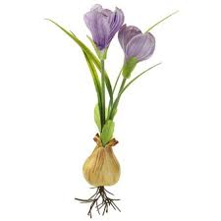

______________

______________

______________

______________

______________

- Vylušti doplňovačku.

C
Á

Ď
L
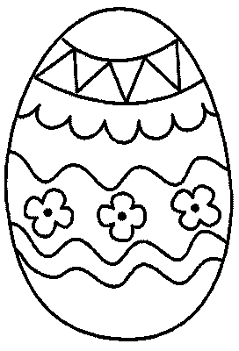
P

U
Č
J

Tajenka: ________________.

Zdroje:

http://office.microsoft.com/cs-cz/images/?CTT=97 - bezplatné kliparty, fotografie, ilustrace, animace a zvuky pro produkty Microsoft Office
www.berusci-net.doyle.netservis.cz/obrazky/kraslice-7

www.bastelonlineshop.de/krokus-mit-zwiebel-25cm-lavendel-p-20475.html?osCsid=1d5d444d56ae0bdd929e6564a7b167d7

